Отчёт по выполнению 3 этапа индивидуального проекта
Добавление постов и информации
Иванова Ангелина Олеговна
Содержание

1. Цель работы
Целью данной работы является добавление новой информации о себе на сайт и создание новых публикаций

2. Задание
- Добавить информацию о навыках (Skills), об опыте (Experience) и достижениях (Accomplishments).
- Сделать пост по прошедшей неделе.
- Добавить пост на тему “Язык разметки Markdown”

3. Выполнение лабораторной работы
Перешли к файлу me.yaml, расположенному по адресу /home/aoivanova/work/blog/data/authors (рис. 1).
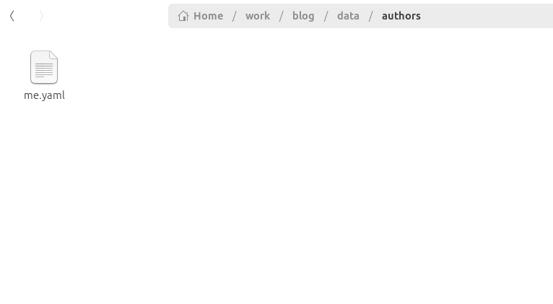
Рисунок 1: Файл me.yaml
Редактируем необходимые поля (рис. 2).
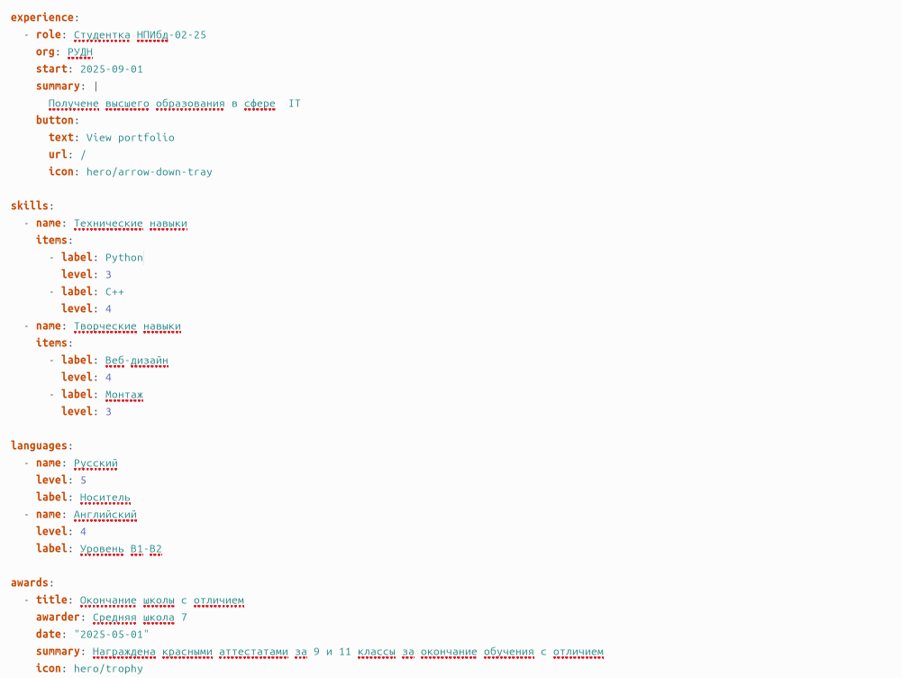
Рисунок 2: Отредактированный файл me.yaml
Переходим к созданию постов. Создаем новую папку, которая будет новым постом о прошедшей неделе (рис. 3).
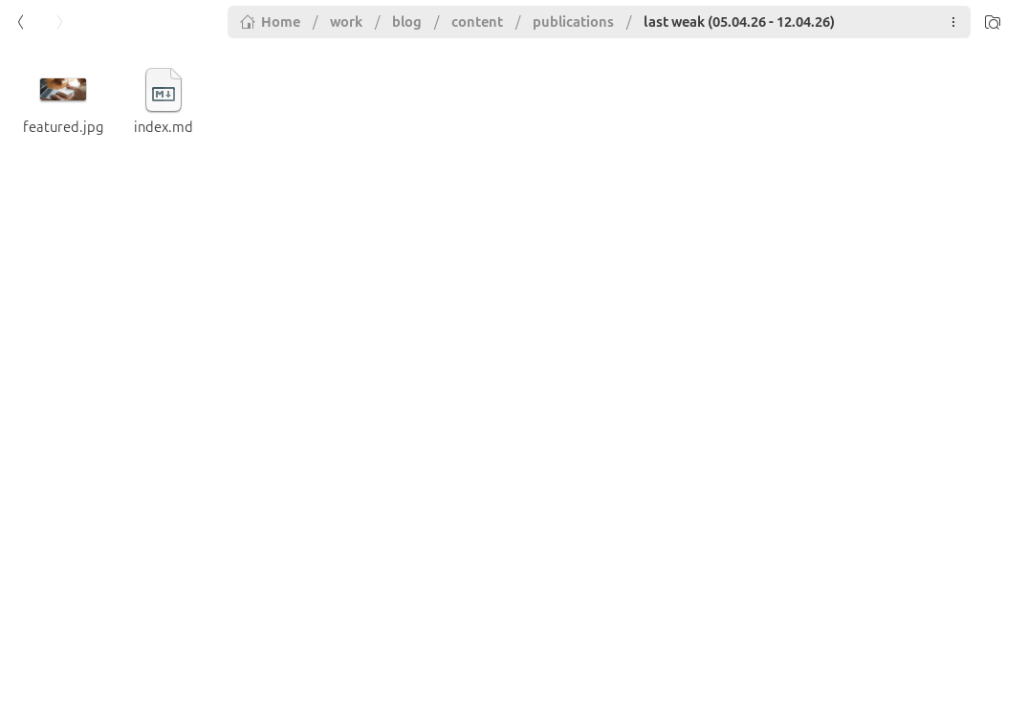
Рисунок 3: Папка для поста last weak (05.04.26 - 12.04.26)
Редоктируем его, создавая пост (рис. 4).
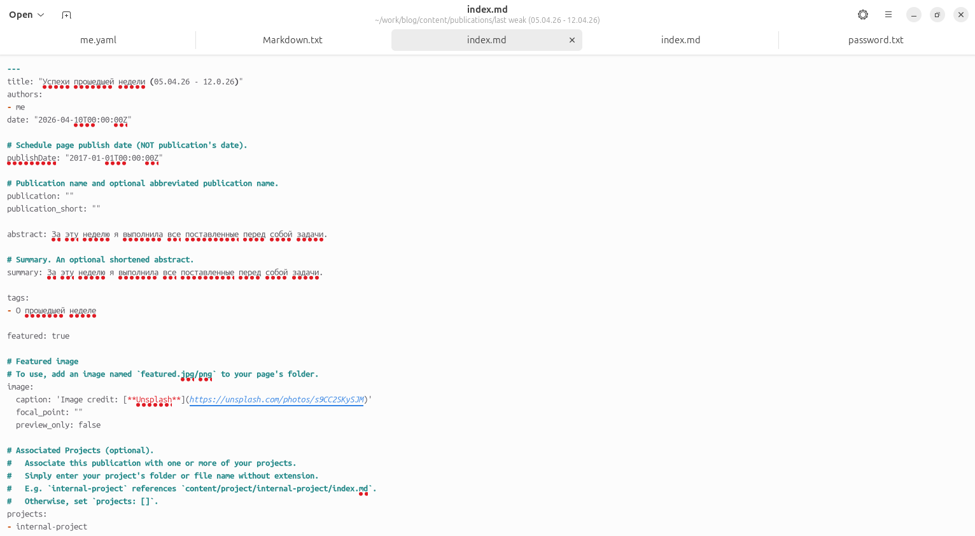
Рисунок 4: Отредактированный файл
Аналогично создаем папку для поста о языке разметки Markdown (рис. 5).
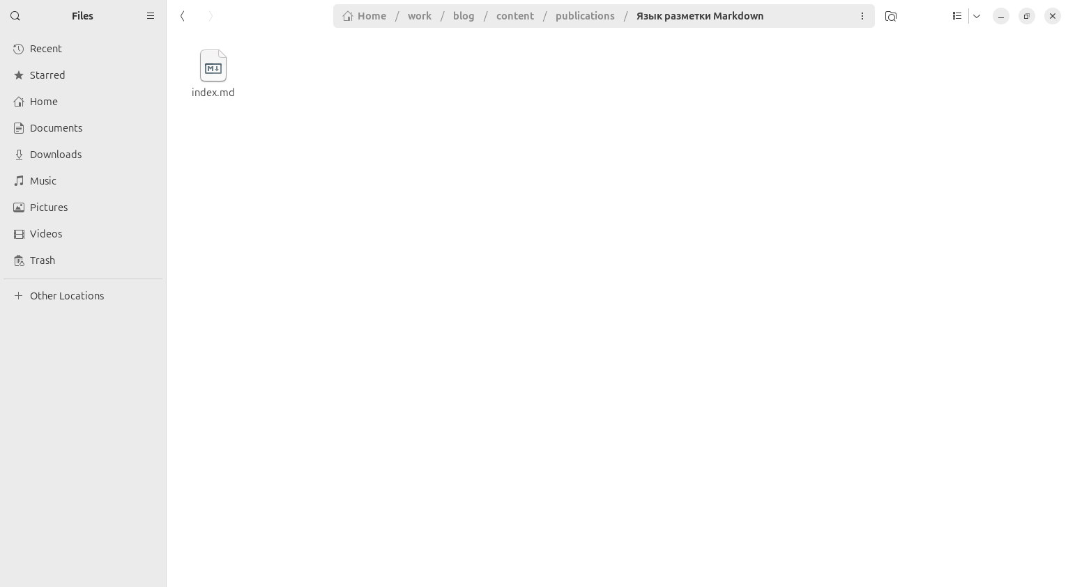
Рисунок 5: Папка для поста Язык разметки Markdown
Редоктируем его, создавая пост (рис. 6).
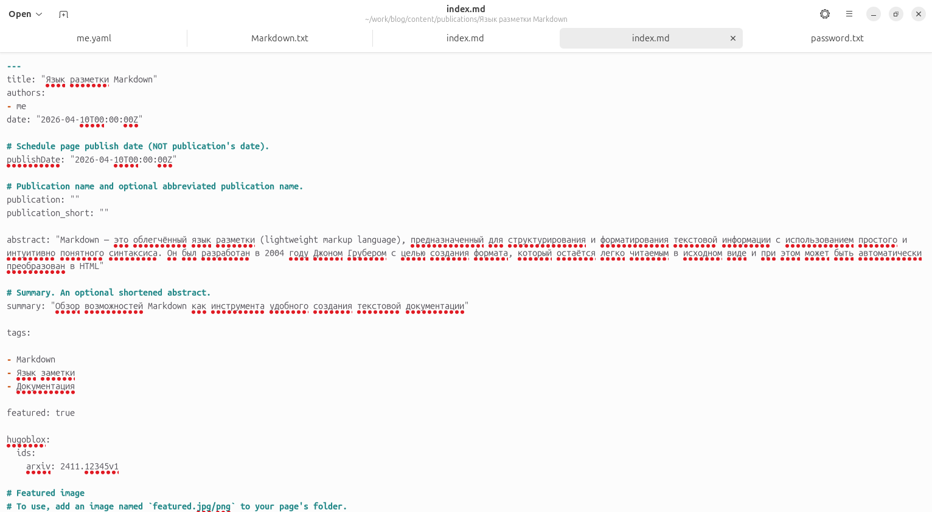
Рисунок 6: Отредактированный файл
Закоммитили сначала общую папку проекта, а потом закоммитили pulic (рис. 7), (рис. 8).
Рисунок 7: Коммит

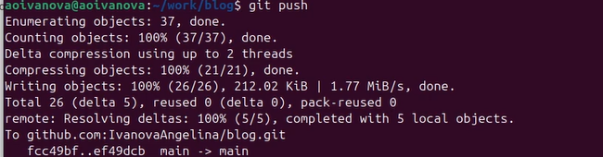
Рисунок 8: Коммит
Видим изменения на нашем сайте (рис. 9), (рис. 10), (рис. 11), (рис. 12).
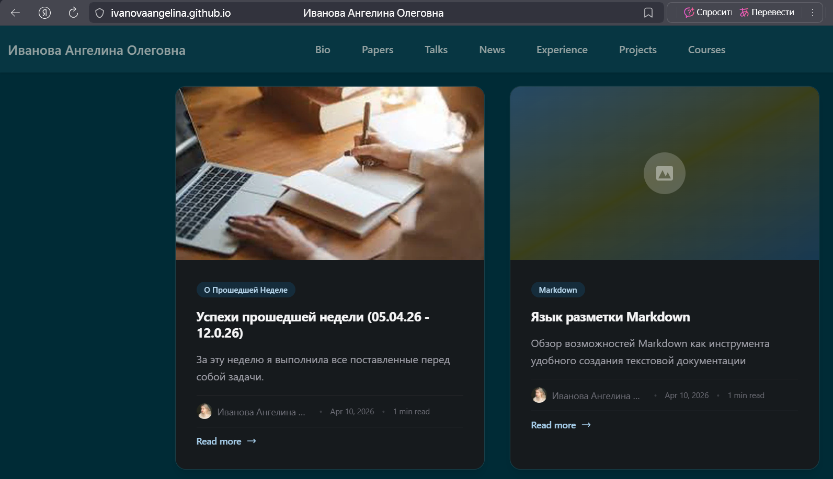
Рисунок 9: Изменения на сайте

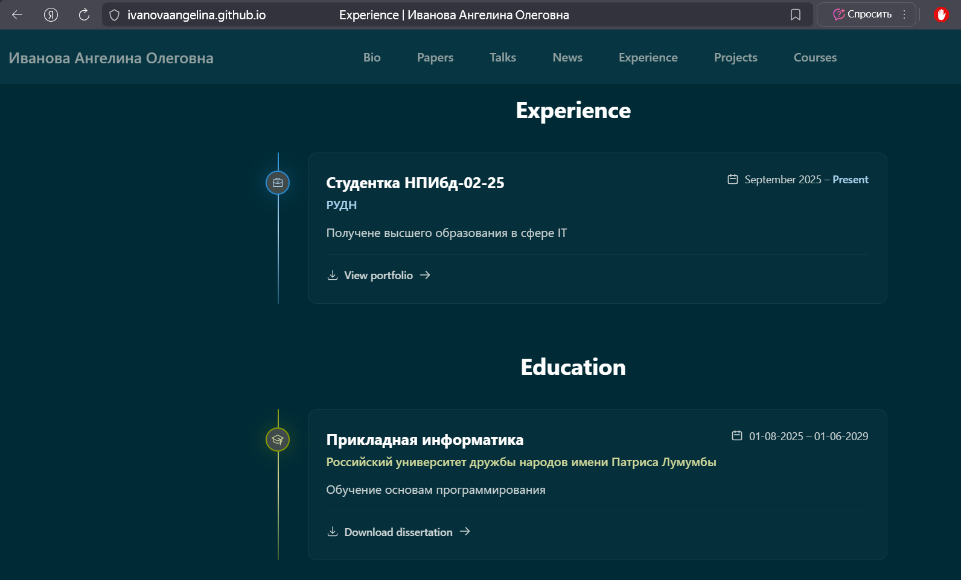
Рисунок 10: Изменения на сайте

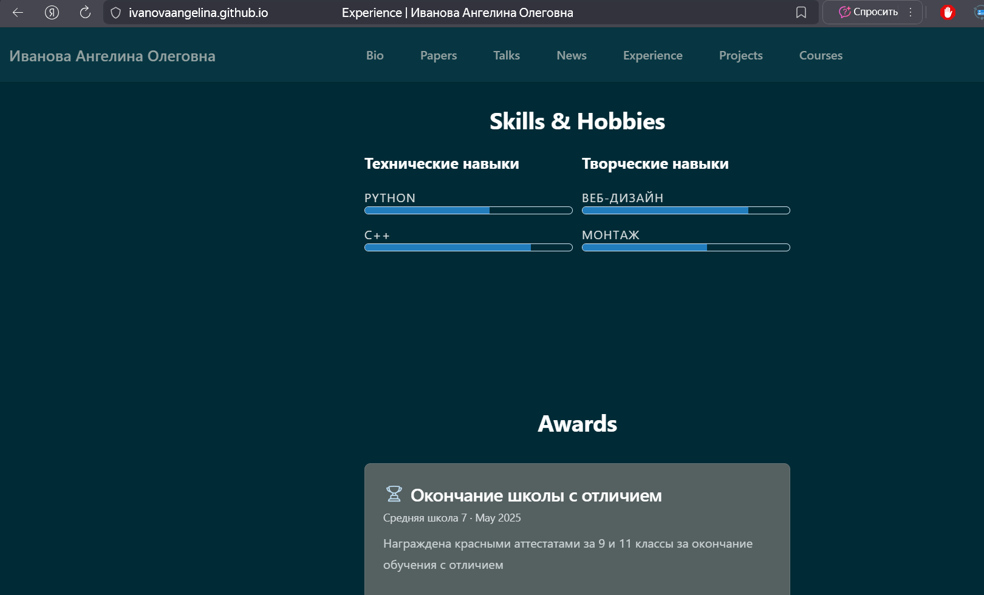
Рисунок 11: Изменения на сайте

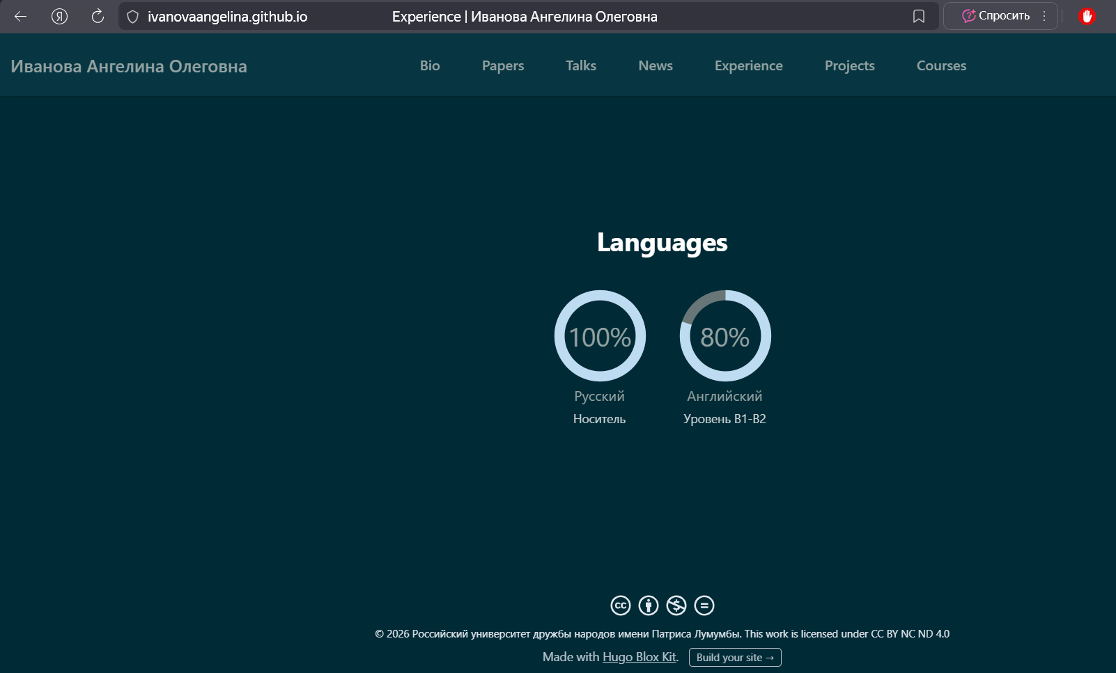
Рисунок 12: Изменения на сайте

4. Выводы
Добавили новую информацию о себе на сайт и создали новые публикации

